30 мая 2022 г.
Профсоюзные форумы
На сайте Нижегородской региональной организации Профсоюза работников РАН опубликованы впечатления председателя Поволжского межрегионального объединения профсоюза С.А. Адамчика о майской конференции в Комарово.

Почти сформирована программа VI Межрегиональной междисциплинарной молодежной научно-практической конференции МНПК–2022, которая пройдет 14-17 июня на базе отдыха ФИЦ ИПФ РАН "Варнавино".

Представители молодежных профсоюзных объединений из Томска, Санкт-Петербурга и, возможно, Иркутска, примут участие в X Всероссийском съезде Советов молодых ученых, который состоится в Москве 2-4 июня.

ГЖС: старт дан
В связи с приходом давно анонсированных дополнительных целевых средств Минобрнауки объявило кампанию по сбору заявлений на получение государственных жилищных сертификатов молодыми учеными. Дедлайн – 15 июля. Жилищная комиссия профсоюза провела несколько он-лайн семинаров, чтобы помочь заявителям оперативно и правильно собрать требуемые документы.

Приглашение на собрание
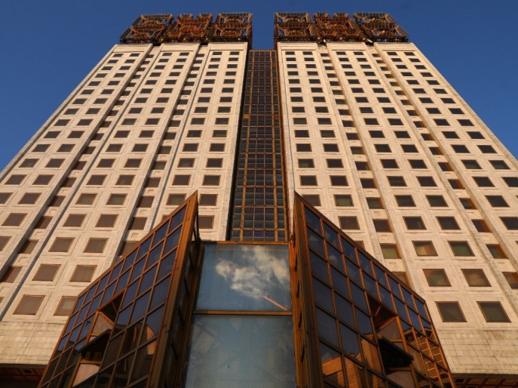
На этой неделе 1-3 июня в очном режиме пройдет весенняя сессия Общего собрания членов РАН. Главная тема, разумеется, выборы. Но будут, конечно, и доклад президента РАН А.М. Сергеева о приоритетных направлениях деятельности академии по реализации государственной научно-технической политики, и отчеты о работе Президиума РАН и региональных отделений РАН в 2021 году, и общая дискуссия. Анонсированы «высокие гости». Смотрите трансляцию.
Программа работы Общего собрания
Председатель Профсоюза работников РАН М.Ю. Митрофанов принял участие в деятельности Комиссии РАН по разработке рекомендаций об объеме финансирования из федерального бюджета фундаментальных и поисковых научных исследований. Основная рекомендация - увеличить расходы на науку, обозначены направления, которые требуют дополнительных финансовых вложений.

Назрело
Выступая на расширенном заседании Комитета по науке и высшему образованию Госдумы, А.М. Сергеев поставил вопрос о необходимости внесения в законодательство изменений, дающих академическим институтам необходимую для эффективной работы на рынке экономическую свободу, а Академии наук возвращающих организационно-правовой статус государственной академии. Это позволит ей эффективно работать в новых условиях и, в частности, выступать соучредителем институтов совместно с Минобрнауки РФ. Внесенные предложения рассматриваются в администрации Президента РФ. Законодатели обещали помочь в их продвижении.
О пользе расширений Этот репортаж, вернее отрывок о молодой депутатке, которая решила поучить президента РАН жить, вызвал некий резонанс . На самом деле прозвучавшие в докладе конкретные предложения по перестройке работы академии куда интересней небольшого забавного эпизода.
Возможно, на Общем собрании прозвучит какая-то реакция власти.

Новое лицо
К Общему собранию запущена тестовая версия нового сайта РАН . Старый вариант сайта, на котором размещена страница профсоюза, поддерживается. Однако в течение прошлой недели администрирование нашего раздела было невозможно. Новый протокол подключения уже получен, надеемся вскоре пополнить ресурс накопившимися новостями.

О платформах и квартилях
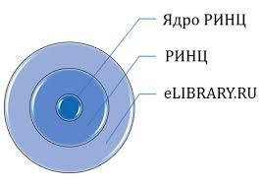
Не стоит вливать молодое вино в старые мехи»: публикации и наукометрия в условиях санкций
РАН и Elibrary.ru расширяют сотрудничество
А.Р. Хохлов о нацплатформе журналов открытого доступа

Родили мышь?
Опубликовано распоряжение Правительства РФ об изменениях в порядке осуществления госзакупок в научно-образовательной сфере. Предусмотрена возможность замены аукционов на запросы котировок для ряда товаров, что позволит сократить сроки закупок. Впрочем, эсперты считают, что такие меры не приведут к кардинальному упрощению закупочных процедур.

